学 生 实 验 报 告

实验名称 | 实验四 构建基于SoCLib的单核SoC（软件设计）
班级 | 信工211 | 姓名 | 孟依然 | 学号 | 21012909
实验时间 | 2024.05.20 | 实验地点 | 信息楼109A | 指导教师 | 叶炯耀

- 实验目的
- 了解SoCLib平台工作原理。
- 掌握如何利用SoCLib定义一个单核SoC硬件平台，如何在该SoC平台之上添加其他硬件设备。
- 学习如何编写简单C程序以控制各种硬件设备。
- 在所定义的单核SoC上运行串行的Motion-JPEG程序。。

- 实验内容与步骤

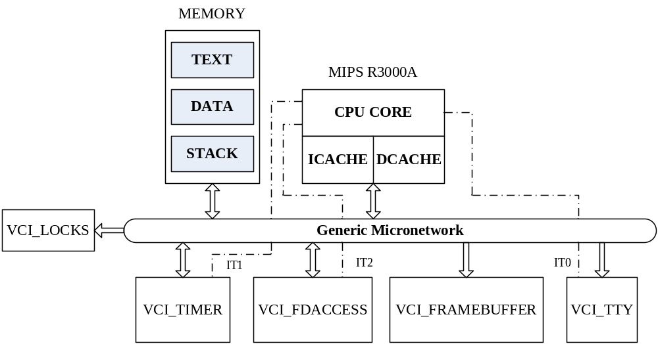图5 修改后的单核SoC硬件平台

- 编写简单的C程序，控制所添加的各种设备模块的功能，以验证SoC系统各设备工作的正确性。如何添加各设备模块以及如何使用请参见SoCLib主页中的相关信息：
VCI_TIMER：http://www.soclib.fr/trac/dev/wiki/Component/VciMultiTimer
VCI_FDACCESS：http://www.soclib.fr/trac/dev/wiki/Component/VciFdAccess
VCI_FRAMEBUFFER：http://www.soclib.fr/trac/dev/wiki/Component/VciFrameBuffer
VCI_LOCKS：http://www.soclib.fr/trac/dev/wiki/Component/VciLocks

- 对位于/projet_soc/TP/TP0/SW/mjpeg_seq文件夹下的MJPEG串行程序使用MIPS交叉编译器进行编译，移植到图3所示的单核SoCLib平台之上，熟悉MJEPG的算法流程。

实验实现步骤
软件部分：
- 修改fetch.h
- 修改dispatch.c
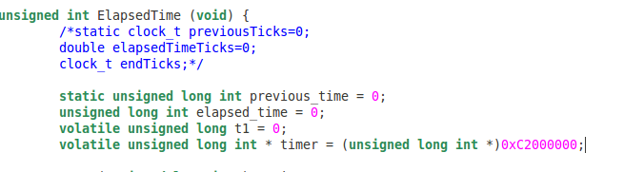
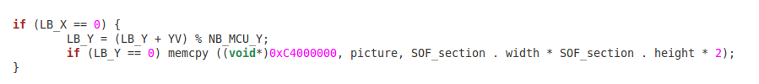
- 修改ldscripts中编译链接脚本mips文件
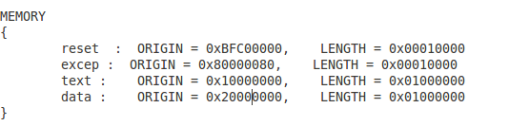
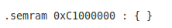
- 编译仿真
- 打开shell，进入projet_soc/TP输入source install_env.sh设置系统环境变量。
- 进入TP0/SW/mjpeg_seq，输入source install.sh configurations/mips运行脚本，然后输入make对软件部分进行编译。
- 进入TP0/HW，输入make对硬件进行编译。
- 在HW中，输入ln -s ../mjpeg_seq/APP.x(将mjpeg_seq文件夹复制到TP0下)
- 输入./simulation.x -1。
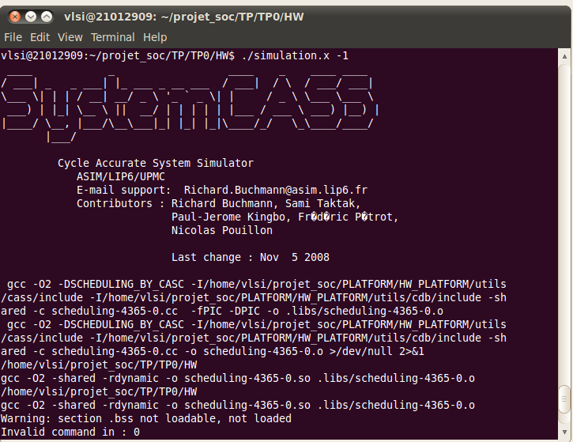
- 在dispatch.c定义一个函数
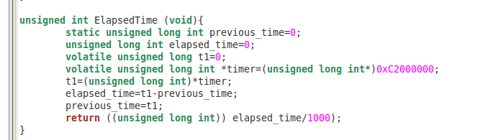
大约每150ms读取一帧视频图像
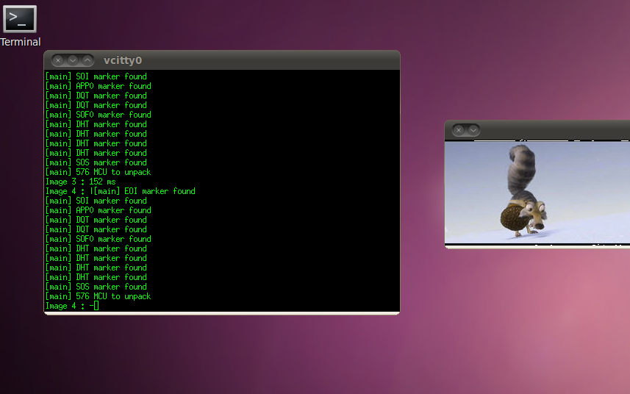
4、实验三，四评分及评语

